BAB 5
USULAN PROGRAM PENGEMBANGAN

PROGRAM III: PENGEMBANGAN SISTEM INFORMASI DAN PROMOSI PARIWISATA BERBASIS MODEL INTEGRATED ICT DI KABUPATEN KARANGANYAR DAN SRAGEN

Aktivitas 1 : Pengembangan Sistem Informasi Kepariwisataan Daerah Berbasis Model Integrated ICT

- Latar Belakang
Pengembangan pariwisata daerah di Kawasan Gunung Lawu berbasis model CBT (Community Based Tourism) perlu adanya dukungan penyusunan RIPKA, penyusunan rencana induk pengembangan destinasi pariwisata berbasis model CBT, pembuatan rencana tapak kawasan wisata, pengembangan pariwisata minat yang antara lain berupa pengembangan pariwisata budaya berbasis potensi keunikan lokal, pengembangan agrowisata berbasis tanaman holtikultura dan biofarmaka sesuai unggulan, pengembangan kelembagaan bidang kepariwisataan dan peningkatan kompetensi kapasitas pemandu wisata lokal. Dari berbagai pengembangan pariwisata daerah berbasis model CBT tersebut tentu saja perlu adanya sistem informasi pariwisata berbasis model Integrated ICT yang akan dilakukan di Pemerintah Kabupaten terkait.

Saat ini UNS telah mengembangkan model integrated ICT dibidang pariwisata berbasis web dengan platform City Break di www.destinationjava.com meliputi www.destinationsolo.com dan www.destinationlarantuka.com . Sementara untuk komoditas agro sudah digunakan di Propinsi Jawa Tengah di www.agrolelang.net dan www.javaagro.com . Dari kebutuhan dan fasilitas yang ada dapat ditawarkan sebuah solusi untuk pembuatan SIMPAR (Sistem Informasi Pariwisata) Gunung Lawu terinetgrasi dengan sistem yang sudah ada.

- Rasional
Di dalam melakukan informasi dan promosi digunakan berbagai instrument yaitu meliputi advertising, sales spot, dan public relation. Dalam melakukan informasi pariwisata di atas tersebut dibutuhkan ketepatan, kecepatan, kemenarikan dan kemudahan dalam mengakses informasi tersebut sehingga dibutuhkan adanya model Intergrated ICT dalam pengembangan pariwisata.

- Tujuan
  - Membuat pusat data kepariwisataan di wilayah Gunung Lawu dengan model Integrated ICT
  - Menyusun sistem informasi yang dapat diakses oleh wisatawan secara cepat, tepat, menarik dan mudah melalui model Intergrated ICT seperti www.destinationjava.com
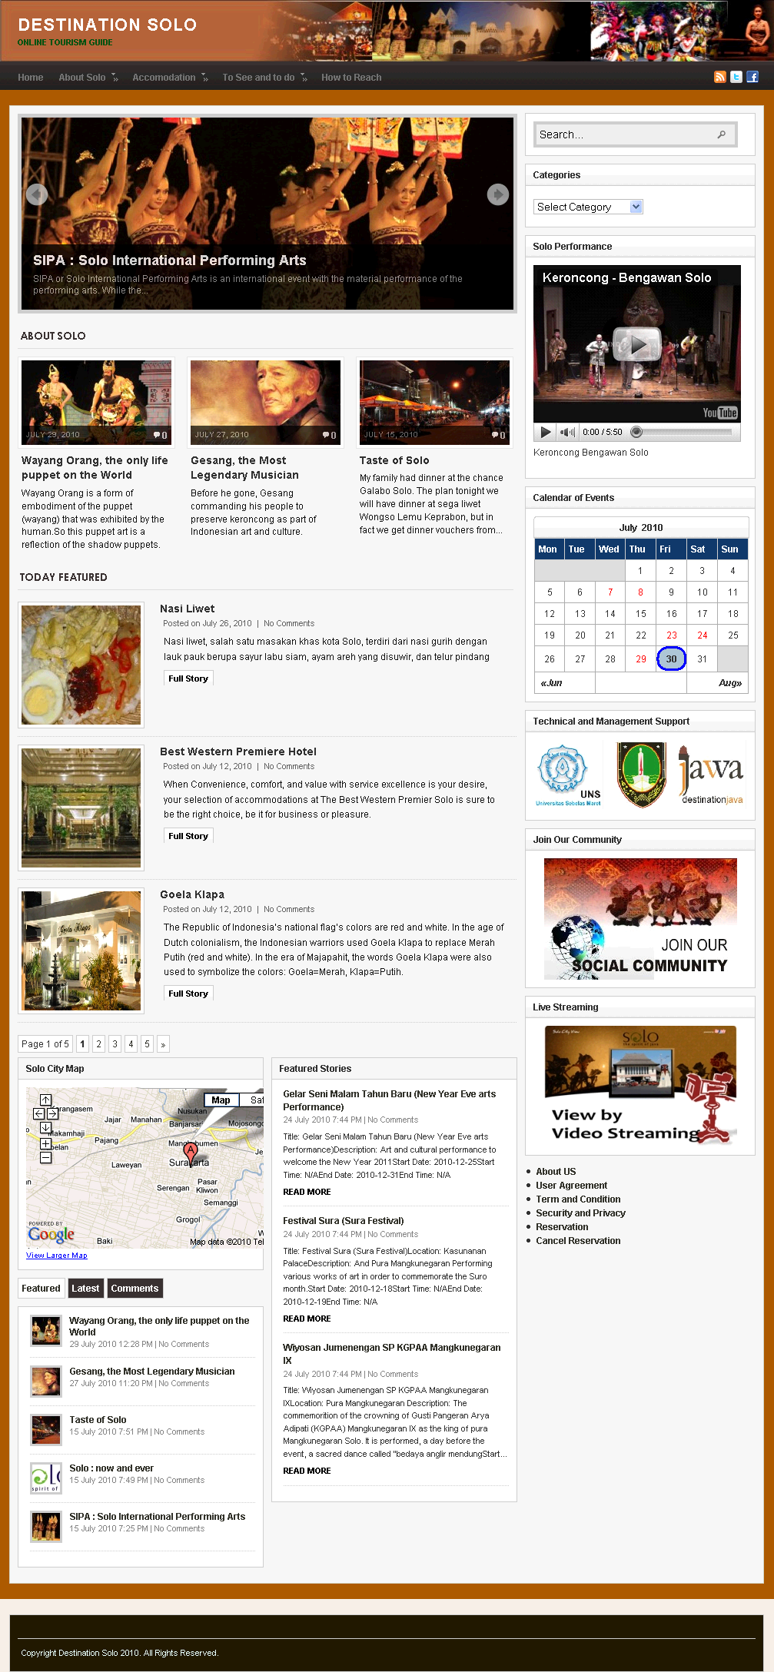

- Mekanisme dan Rancangan
Penyusunan pusat pusat data kepariwisataan dan sistem informasi yang dapat diakses oleh wisatawan secara cepat, tepat, menarik dan mudah melalui model Intergrated ICT dilakukan melalui
    - Collecting data dan informasi dari Program I dan II,
    - Perancangan desain management data base Program I dan II
    - Training kepada stakeholders pariwisata meliputi : Pengenalan sistem, inputing data dan implementasi aplikasi/sistem
    - Sikronisasi Sitem Informasi Management destination dengan sistem informasi komoditas
    - Penguatan kerjasama antara UNS, PT Java Pavillion, Dinas terkait di Pemerintah Kabupaten berupa penyusunan MOU dan Standart Operasional Procedure penggunaan aplikasi

- Sumber Daya yang Dibutuhkan

Tahun/Mekanisme & Rancangan | Komponen Pembiayaan (ribu Rp) |  |  |  |  |  |  |  |  |  |  |  |  | Total/ sumber
Tahun/Mekanisme & Rancangan | 1 | 2 |  | 3 |  | 4 |  | 5 |  | 6 | 7 | 8 |  | Total/ sumber
Tahun 2011
Mbak Jatu breakdown duit disini | 300 |  |  |  |  |  |  |  |  |  | 1075 | 83,3 | 1458,3  Pemkab+Dikti +UNS
Tahun 2012
Tahun 2013
Keterangan: 1 = Pengadaan barang dan jasa;7 = Komponen khusus dan 8=Manajemen Program.
- Jadwal Pelaksanaan

Rencana Aktivitas 3 tahun | Tahun 1 |  |  |  | Tahun 2 |  |  |  | Tahun 3
Rencana Aktivitas 3 tahun | Q1 | Q2 | Q3 | Q4 | Q1 | Q2 | Q3 | Q4 | Q1 | Q2 | Q3 | Q4
Collecting data dan informasi dari Program I dan II
Perancangan desain management data base Program I dan II

Training kepada stakeholders pariwisata meliputi : Pengenalan sistem, inputing data dan implementasi aplikasi/sistem
Sikronisasi Sitem Informasi Management destination dengan sistem informasi komoditas

Penguatan kerjasama antara UNS, PT Java Pavillion, Dinas terkait di Pemerintah Kabupaten berupa penyusunan MOU dan SOP penggunaan aplikasi

- Indikator Aktivitas dan Indikator Utama yang Relevan
Indikator kinerja | Nilai baseline dan target
Indikator kinerja | Baseline | 2011 | 2012 | 2013
SIMPAR Terpadu | 0 | 1 | 1 | 1
Stakeholders pariwisata yang bergabung dalam SIMPAR Terpadu | 0 | 50 | 100 | 150
Jumlah PAD dari sektor pariwisata | Rp. 4,5 M | Rp. 4,6 M | Rp. 4,7 M | Rp. 4,8 M
Jumlah kunjungan wisatawan per th | 1.256.222 | 1,257 juta | 1,258 juta | 1,259 juta
Pendapatan per kapita masyarakat mitra kerjasama/th | Rp. 7,2 juta | Rp. 7,5 juta | Rp. 8 juta | Rp. 9 juta

- Keberlanjutan : Maintenance system dapat dilakukan oleh pihakUNS dalam management UPT Puskom UNS, sementara pembiayaan dapat diperoleh dari fee bagi hasil system booking online hotel dengan PT Java Pavillion dan City Break System

- Unit Terkait: Puspari LPPM UNS, PUSKOM, Program Studi D3 Usaha Perjalanan Wisata, PT Java Pavillion – Biro Perjalanan Wisata

- Penanggung Jawab Aktivitas : Drs. Suharyana, M.Pd.

Akivitas 2: Pembuatan Sistem Promosi Pariwisata Berbasis Model Integrated ICT
- Latar Belakang
Di berbagai, sektor pariwisata merupakan suatu asset untuk memperkokoh dan meningkatkan kemandirian perekonomian wilayah. Industri pariwisata dipandang memiliki prospek yang menjanjikan. Kawasan Gunung Lawu memiliki keragaman budaya dan keunikan yang berpotensi nilai jual. Keragaman dan keunikan tersebut mempunyai potensi pariwisata (obyek wisata) yang perlu diapresiasikan dan dikenalkan serta dipromosikan, bahkan dijual pada masyarakat luas. Melalui SIMPAR Terpadu yang sudah dibangun, diharapkan mendapatkan hasil yang optimal, tentunya dibutuhkan sebuah metodologi dan sistem promosi yang akurat dan tepat sasaran.
- Rasional
Potensi-potensi yang tersebar di kawasan Gunung Lawu setelah ditata dan disusun serta diatur menjadi satuan-satuan paket-paket wisata dalam SIMPAR Terpadu perlu dikomunikasikan atau disampaikan kepada pasar dengan segmentasi yang jelas dan tepat.
- Tujuan
    - Dimilikinya model promosi pariwisata yang tepat dengan modal SIMPAR Terpadu
    - Terselenggaranya promosi dan pemasaran paket-paket berbasis budaya dan keunikan lokal
    - Terwujudnya kesiapan pelayanan wisatawan dan wisata.

- Mekanisme
Terwujudnya tujuan tersebut di atas dapat diperoleh dengan mengadakan tahapan-tahapan sebagai berikut :
    - Penguatan SIMPAR Terpadu dengan menggandeng Marcella Zalianty dari Yayasan Karya Tunas Nusantara menjadi icon promosi wisata kawasan Lawu.
    - Promosi paket wisata dengan perangkat point (1) ke pasar wisata dalam (Famtrip) maupun luar negeri bekerjasama dengan Kedutaan Besar RI
    - Maintenance dan updating data promosi pada SIMPAR Terpadu

- Sumberdaya yang Dibutuhkan
Tahun/Mekanisme & Rancangan |  |  | Komponen Pembiayaan (juta Rp) |  |  |  |  |  |  |  |  |  | Total/ sumber
 |  |  | 1 |  | 2 |  | 3 | 4 | 5 | 6 | 7 | 8 | Total/ sumber
Tahun 2011
 |  | 700 |  |  |  |  |  |  |  |  | 100 | 83,3 | 883,3 (Pemkab+Dikti + UNS
Tahun 2012
 | 100 |  |  |  |  |  |  |  |  |  | 50 | 83,3 | 233,3 (Pemkab+Dikti + UNS
Tahun 2013
 | 210 |  |  |  |  |  |  |  |  |  | 100 | 83,3 | 393,3 (Pemkab+Dikti + UNS
Keterangan: 1 = Pengadaan barang dan jasa; 3 = Komponen khusus dan 8 Manajemen proyek.
- Jadwal Pelaksanaan

Rencana Aktivitas 3 tahun | Tahun 1 |  |  |  | Tahun 2 |  |  |  | Tahun 3
Rencana Aktivitas 3 tahun | Q1 | Q2 | Q3 | Q4 | Q1 | Q2 | Q3 | Q4 | Q1 | Q2 | Q3 | Q4
Penguatan SIMPAR Terpadu dengan menggandeng Marcella Zalianty dari Yayasan Karya Tunas Nusantara menjadi icon promosi wisata kawasan Lawu
Promosi paket wisata dengan perangkat point (1) ke pasar wisata dalam maupun luar negeri bekerjasama dengan KBRI
Maintenance dan updating data promosi pada SIMPAR Terpadu

- Indikator Keberhasilan Aktivitas

Indikator Kinerja | Baseline | 2011 | 2012 | 2013
Sistem Promosi | 0 | 1 | 1 | 1
Jumlah wisatawan yang datang | 1.256.222 | 1.300.000 | 1.400.000 | 1.500.000
- Keberlanjutan : Bekerjasama dengan PT Java Pavillion, diharapkan pengelolaan system promosi secara professional, sehinnga setelah program berakhir masih dapat berjalan dengan baik.
- Unit Terkait: PS DIII Usaha Perjalanan Wisata UNS, Pemkab, Industri Wisata, Yayasan Karya Tunas Nusantara
- Penanggung jawab Aktivitas: Drs. Suharyana, M.Pd

